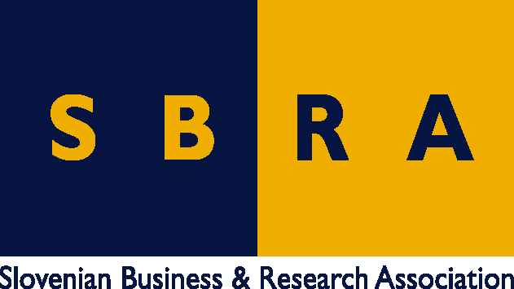

Slovensko gospodarsko in raziskovalno združenje, Bruselj

Občasna informacija članom 23 – 2017
06. februar 2017
Projekt GLAMURS – partnerji so iskali rešitve za zagotovitev trajnostnega načina življenja
Partnerji v evropskem projektu GLAMURS so se osredotočili na iskanje rešitev za zagotovitev trajnostnega življenjskega sloga v prihodnosti, pa za ozelenitev gospodarstva v vseh regijah v Evropi. Modele za zagotovitev trajnostnega načina življenja so razvijali na individualni ravni, na ravni skupnosti in na ravni družbe kot celote. Čeprav so projekt decembra 2016 zaključili, partnerji še vedno dopolnjujejo in izboljšujejo vizije, ki so jih razvili, še vedno ocenjujejo njihov okoljski in makroekonomski vpliv.
Prav tako analizirajo še vpliv na politike, zlasti, ko jih analizirajo v povezavi z družbenimi in okoljskimi pričakovanji ljudi, pa tudi pričakovanji glede blaginje. Ugotavljajo, da je za ljudi predvsem pomembno, da imajo čas za stvari, ki so zanje pomembne. Predvsem jim je treba zagotoviti, da imajo nadzor nad organizacijo svojega dela in prostega časa. To je osnova za vzpostavitev bolj trajnostnega načina življenja.
Nekateri rezultati projekta GLAMURS so že vključeni v zakonske predloge. To je zagotovil eden od partnerjev v projektu, ki je bil izvoljen za poslanca v španskem parlamentu.
Koristne informacije:
- Spletna stran projekta GLAMURS:
- http://glamurs.eu/
Pripravila:
Darja Kocbek

